КОНСУЛЬТАЦИЯ ДЛЯ РОДИТЕЛЕЙ
«Артикуляционная гимнастика с ребёнком дома – это полезно и интересно» .
Грамотная и чёткая речь — это не дар, она приобретается благодаря совместным усилиям родителей, педагогов и многих других людей, в окружении которых ребенок растёт и развивается. В первую очередь такая речь характеризуется правильным произношением звуков. Правильное произношение звуков обеспечивается хорошей подвижностью и дифференцированной работой органов артикуляционного аппарата. Выработать чёткие и согласованные движения органов артикуляционного аппарата помогает артикуляционная гимнастика. Что же это такое и зачем она нужна?
Артикуляционная гимнастика - это совокупность специальных упражнений, направленных на укрепление мышц речевого аппарата, развитие силы, подвижности и дифференцированных движений органов, принимающих участие в речи.
При произнесении различных звуков, речевые органы (язык, губы, нижняя челюсть, мягкое нёбо) занимают строго определённое положение. В речи звуки произносятся не изолированно, а слитно, плавно следуя один за другим, и органы артикуляционного аппарата быстро переходят из одного положения в другое.
Поэтому Артикуляционная гимнастика – это основа формирования речевых звуков
(фонем) и коррекции нарушений звукопроизношения.

Как правильно проводить артикуляционную гимнастику?
Во время артикуляционной гимнастики ребенок должен сидеть, а не стоять или лежать или бегать. Лучше, если он будет сидеть перед зеркалом на стульчике с опорой ног на твердую поверхность — пол. Главное, чтобы у ребенка была прямая спина, тело было не напряжено, ноги и руки были в спокойном положении.
Во время выполнения упражнений артикуляционной гимнастики ребенок должен видеть в зеркало свое лицо. Можно проводить упражнения перед большим зеркалом, усаживая ребенка рядом с собой. Если большого зеркала нет, то можно давать ребенку маленькое зеркальце, что удобно в домашних условиях. Также ребенку должно быть хорошо видно Ваше лицо, когда Вы показываете движения.
Некоторые упражнения проводятся под счёт, который ведёт взрослый. Это необходимо для того, чтобы у ребёнка вырабатывалась устойчивость наиболее важных положений губ и языка.
Проводить гимнастику нужно ежедневно. Так как когда идет отработка новых движений, то они обязательно должны закрепляться, становиться привычными, прочными, всё более и более точными и лёгкими. Время на артикуляционную гимнастику – примерно 3-5 минут. Очень удобно делать ее перед завтраком или утренней гимнастикой.
Занятия должны проходить в игровой форме, ведь игра это ведущий вид деятельности детей. Можно привлечь любимую игрушку: «Давай покажем зайке, как правильно выполнять гимнастику для язычка».
В процессе выполнения гимнастики важно помнить о создании положительного эмоционального настроя у ребенка. Нельзя говорить ему, что он делает упражнение неверно —

это может привести к отказу выполнять движение. Лучше покажите ребенку его достижения: «Видишь, язык уже научился быть широким», подбодрить: «Ничего, твой язычок обязательно научиться подниматься кверху».

Предлагаю Вам, попробовать выполнить некоторые упражнения артикуляционной гимнастики. Чтобы было веселее, можно изменить на имя ребенка.
«Денискина зарядка»
(автор Е.Б. Смирнова)

КАЧЕЛИ Рот открыт. Напряженным языком
До чего же хорошо, весело Дениске!

ГОРКА | Губы в улыбке, зубы обнажены, рот открыт. Нужно приблизить широкий кончик языка к нижним резцам. В упражнении нужно чередовать движения языка вперед- назад.
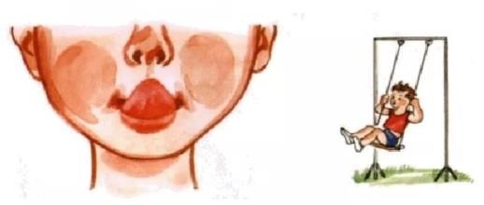
тянуться к носу и подбородку. Язычок вверх и вниз –
На качели сел Денис.
Вот качели высоко,
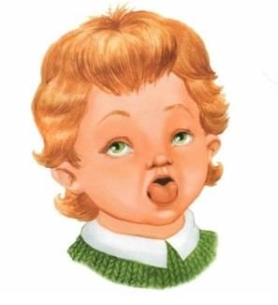
Вот качели низко.
Кончик языка в зубки упирается, Спинку выгнем язычка — Горка получается.
Быстро-быстро с горки вниз
На санках катится Денис

ПАРОХОД ГУДИТ | Слегка улыбнуться, высунуть зажать его зубами и петь звук «ы» | язык,
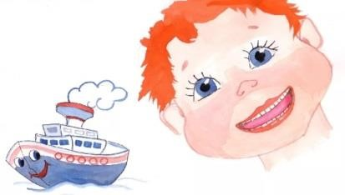
Вот Денискин пароход смело по морю плывет.
Не боясь крутой волны, Весело гудит он: «Ы-ы-ы»

ТРУБОЧКА | Зубы сомкнуты («заборчиком»). Губы сомкнуты и вытянуты в виде трубочки вперед.

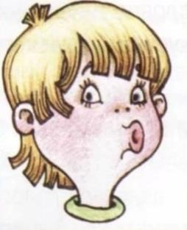
Ктоиграет на гитаре, А Денис — на дудочке:
Губы вытянул вперед узкой-узкой трубочкой.

ЧАСИКИ | Рот приоткрыт. «Узкий» язык движется от одного уголка рта к другому, в медленном темпе под счёт или  сопровождается словами: тик-так, тиктак
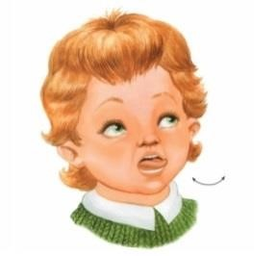
У Дениса есть часы Удивительной красы!
Ходят стрелочки по кругу И хотят догнать друг друга.

БАРАБАНЩИК | Широко улыбнуться, показать зубки, приоткрыть рот и стучать кончиком языка за верхними зубами по бугорку (альвеолам), многократно произнося Д-Д-Д.
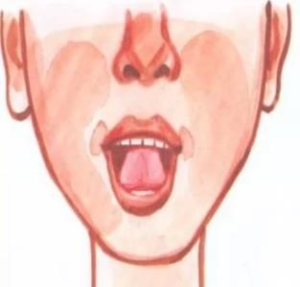
Недавно бабушка Анфиса Купила барабан Денису.
И теперь он делом занят:
Громко-громко барабанит.

УЛЫБКА | Выработать умение удерживать губы в улыбке в течение нескольких секунд.
Наш Дениска — озорник,
Тянет губки к ушкам. — Посмотрите, — говорит –
Я теперь лягушка!

ВКУСНОЕ ВАРЕНЬЕ | Слегка приоткрыть рот и широким передним краем языка облизать верхнюю губу, делая движения языком сверху вниз, но не из стороны в сторону.
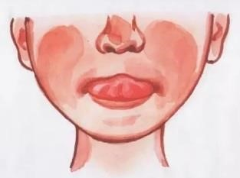
Если у Дениса
Плохое настроенье,
Ест Дениска наш варенье.
Надо верхнюю губу вареньицем
намазать
И широким язычком - облизнуть все сразу

ШАРИКИ | Предлагаем ребёнку надуть щеки при закрытом рте и подержать в таком положении 3—5 секунд, а потом выдохнуть, расслабиться, сглотнуть слюну.
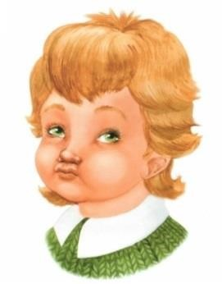
Я надул воздушный шарик.
Укусил его комарик.
Лопнул шарик. Не беда!
Новый шар надую я.

